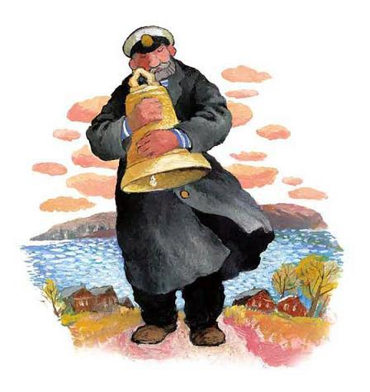
Настя и Никита вышли с родителями из храма, держа в руках красные прутики вербы.— Они похожи на крошечных белых совят, — Никита осторожно погладил вербную почку.— И ещё на пушистые сны, — сказала Настя. — Да нет же! Это молитвы! Это маленькие наши молитвы такие, они потом вырастут и расцветут!— Сны и молитвы… — мама улыбнулась, глядя на пухлые почки. — Ты очень красиво сказала…Воздух — утренний, родниковый — вдруг наполнился медным боем колоколов.— Ого! Как они громыхают! — удивился Никита.Все посмотрели на колокольню.
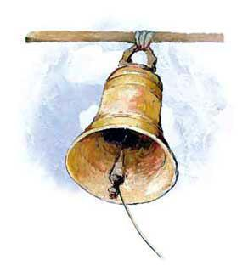
— Глядите! — закричала Настя. — Там целая колокольная семья! Колокольня — их домик!— Точно, — засмеялся папа. — Совсем как в той сказке…— В какой?!— А вот послушайте…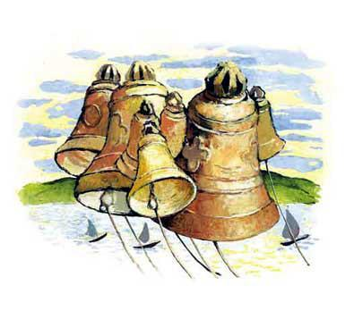На одной очень высокой колокольне, которая вместе с храмом стояла на живописном берегу реки Волги, жила-была дружная семья колоколов. Папа — солидный сорокапудовый колокол, и звали его Бум-бум. Мама — колокол хотя и поменьше, но тоже весила немало, целых двадцать пять пудов. Маму звали Бам-бам. Старшего сына звали Бом-бом, он весил семь с половиной пудов. Старшую дочь звали Бем-бем, она весила три пуда. А её младшего брата звали Бим-бим, и он весил один пуд, то есть шестнадцать килограммов. А были и совсем малыши, по несколько килограммов веса: Динь и Дилинь. Надо заметить, что для праздничного звона и эти малыши не были лишними. Да разве может кто-то в большой дружной семье быть лишним! Папа-колокол, конечно, трудился больше всех. Начинал он всегда первым, и долго его могучий бас разносился над волжскими просторами: «Бум-бум…» Затем как бы робко ему начинала вторить мама-колокол: «Бам-бам…» Подхватывали звон старшие братья и сёстры. И сразу же начинали весёлый перезвон малыши Динь и Дилинь, которые просто заливались неудержимым звонким и весёлым смехом: «Диньдилинь, динь-дилинь!»«Бум-бум, бам-бам, бом-бом, бем-бем, бим-бим!» и несмолкаемое «динь-дилинь, динь-дилинь!» Так было здорово и радостно, и вся семья была счастлива.Бим-бим был очень мечтательным ребёнком. По целым дням с высокой колокольни он наблюдал, как по Волге шли пассажирские пароходы и буксиры, которые тянули за собой огромные баржи, гружённые углем, или хлебом, или лесом. На носу пароходов и буксиров висели сверкавшие начищенной медью колокола.
— Что это за колокола? — спрашивал он у отца.— Это корабельные рынды, сынок. Почти что наши родственники.— Как бы я хотел быть рындой, — вздыхал грустно Бим-бим, — тогда бы я плавал по разным странам и много бы всего навидался.— Быть церковным колоколом очень почётно, — говорила мама-колокол. — Ведь мы зовём людей на молитву, а значит, мы служим Богу. А выше этого служения ничего нет на земле.— Мне уже наскучило это служение, — бурчал Бим-бим, — каждый раз одно и то же. А там, на кораблях, люди танцуют и веселятся. Там жизнь интересней, чем здесь на колокольне.— Как это — одно и то же? — возмущался отец. — Звон у нас всё время разный, для каждого случая особый. На большой праздник — малиновый перезвон. Великим постом — другой звон. На свадьбу — тоже особый звон. Встречаем архиерея — и тут своя премудрость. А на похороны — там заупокойный перебор идёт. Звон — это наша молитва Богу. Если её исполнять с душою и сердцем, то она никогда наскучить не может.
Но Бим-бим слушал отца вполуха и продолжал мечтать о том, чтобы стать корабельною рындою.Недалеко от храма был причал, и Бим-бим сумел познакомиться с одним корабельным колоколом Рындой. Он хвастал, что спускается по Волге до самой Астрахани и даже бывал в Каспийском море. А вверх по Волге он доходил до самой Твери. — Что ты там видел? — с завистью спрашивал Бим-бим.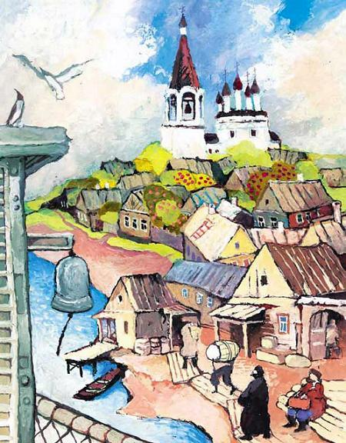— Чего я только не видал на своем веку, — хвастливо говорил Рында, — всего и не перескажешь. — На самом же деле он был ещё очень молод и служил на пароходе первый год, но воображал себя заправским морским волком.Как-то раз, проплывая мимо храма, Рында прокричал Бим-биму:— Послушай, Бим, новости. В стране произошла революция. Наступила свобода. Храмы закрываются, и религия отменяется.Бим-бим очень обрадовался этому известию и даже закричал:— Ура! Теперь я смогу стать рындой?— Конечно, ты теперь можешь стать кем угодно. Теперь каждый честный колокол должен стать рындой.— Сын мой, — сказал колокол-отец, — мне больно слышать от тебя такие слова. Какая свобода тебе нужна? Разве ты сейчас не свободен?— Какая же это свобода, когда я не могу звонить в то время, когда я сам хочу и как хочу, — негодовал Бим-бим.— Это, сынок, не свобода, а произвол. Если все колокола будут звонить, когда захотят и как захотят, такой звон будет никому не нужен. Это будет уже не молитва, а беснование безумцев.— Не слушай отца, — кричал Рында, — он отсталый и невежественный колокол и ничего не понимает в свободе.Вскоре на церковь повесили замок и в колокола звонить перестали.— Вот тебе, сынок, и свобода, — ворчал отец, — виси себе на свободе никому не нужный.Бим-биму такая свобода тоже не понравилась, но он с затаённой надеждою ждал, что вскоре за ним придут и отнесут на корабль.Прошло несколько лет, и вдруг колокола услышали скрип ступенек на колокольне. Они очень обрадовались, думая, что идут звонить.— Наконец-то вспомнили о Боге, — вздохнула облегчённо мама-колокол. — Да и не могло быть по-другому, без Бога жить нельзя.
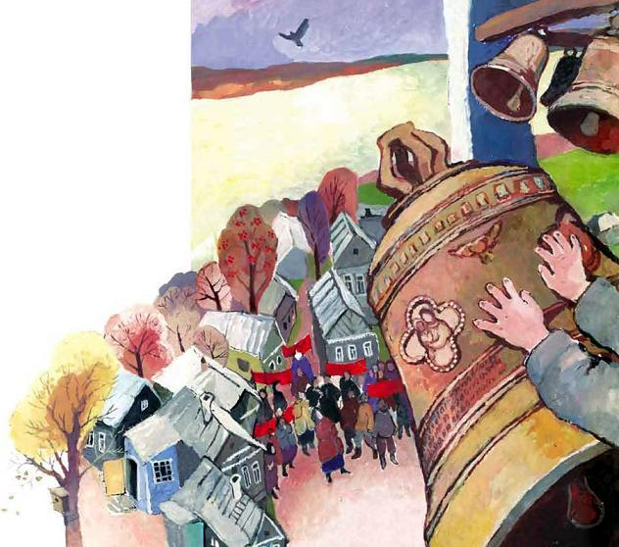
На колокольню поднялось сразу несколько человек. Колокола увидели, что это не церковные люди. Они не осеняли себя крестным знамением. Двое из них даже курили папиросы, чего никогда бы не позволили себе верующие. Люди стали обмерять колокола. Один сказал:— Эти самые большие колокола будем сбрасывать прямо с колокольни.— Они так разобьются, — сказал второй человек.— Ну и пусть себе бьются, — ответил первый, — всё равно их отправлять на переплавку.И тут колокола поняли, какая ужасная участь их ждёт, и заплакали.Люди соорудили деревянный настил, спустили на него колокол-папу. Папа-колокол молча упирался, но его всё равно постепенно продвигали к краю колокольни. Когда колокол-отец почувствовал, что ему больше не удержаться, он успел крикнуть:— Прощайте, мои родные, сейчас вы в последний раз услышите мой звон…Договорить он не успел и полетел вниз с колокольни. «Бум!» — раздалось внизу от удара огромного колокола о землю. И земля, и колокольня содрогнулись от этого могучего гула.— Прощайте, дети, — сказала, заливаясь слезами, колокол-мать. — Вы знаете, как я вас всех люблю. Может быть, эти изверги пощадят хотя бы вас, деток моих. Самой же мне хочется быть рядом с поверженным супругом. Потому смерти я не страшусь.
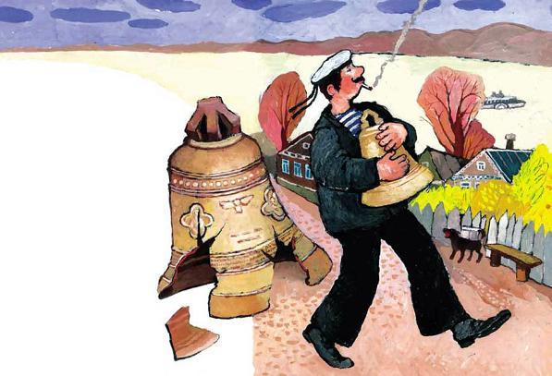
Через несколько мгновений внизу раздалось глухое «бам», и всё смолкло. Дети беззвучно оплакивали своих родителей, готовясь разделить их участь. На колокольне был матрос. Он подошёл к Бим-биму и слегка дёрнул за верёвку его язык. Раздалось печальное и звучное «бим».— Звук этого колокола очень похож на рынду, — сказал матрос, — пожалуй, возьму я этот колокол на корабль, наша старая рында недавно треснула.Он снял колокол и понёс его вниз. Сбылась мечта Бим-бима, но он нисколько этому не обрадовался. Подавленный гибелью своих близких, он даже не понимал, что с ним происходит. Когда матрос спустился вниз, Бим-бим увидел на земле умирающего отца. Огромная трещина прошла через всё его тело, а отвалившийся от него увесистый осколок лежал рядом.— Куда тебя, сынок, несут? — каким-то неузнаваемым осипшим голосом спросил отец.— Меня несут на корабль, папа.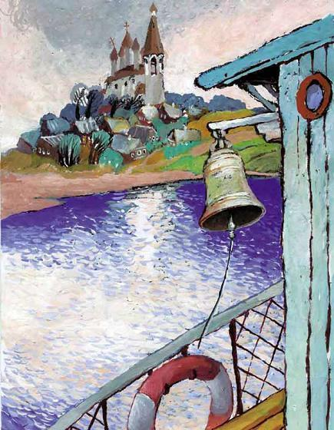— Значит, так суждено Богом, сынок. Вспоминай нас с матерью и не забывай, что ты из церковной семьи. Будешь служить на корабле, служи честно, чтобы не посрамить наш благородный род церковных колоколов.— Прости меня, отец, и ты, мама, прости. Я был не очень-то послушным сыном и теперь об этом горько сожалею.— Мы тебя прощаем, сынок, — сказала мать надтреснутым голосом. — Только умоляю тебя, сохрани веру в Бога. Где бы ты ни был, всегда помни свою родную колокольню.С тех пор Бим-бим плавал на корабле по Волге. Он повидал много красивых городов и сёл. Но вскоре всё это стало привычным, и ничто не волновало его сердце, кроме одного: каждый раз, когда он проплывал мимо своей родной колокольни, всё в нем сжималось в тоске и печали. Ему казалось, что корабль слишком быстро проплывает это место. И он вновь с трепетным волнением ждал встречи со своей колокольней. Задолго до приближения к храму он узнавал родные берега, и его сердце начинало отчаянно биться. Еще один изгиб русла реки — и уже виднеются кресты и маковки куполов. Порою Бим-биму начинало казаться, что вот прямо сейчас на колокольне раздастся отцовское «бум-бум». И оно понесётся сладостным, родным звуком над Волгой, и отцовскому голосу начнёт вторить материнское «бам-бам». Но колокольня молчала, и это молчание вводило душу Бим-бима в такую грусть, что предложи ему кто-нибудь хотя бы ещё один раз услышать голоса его близких, он готов был за это счастье навеки сгинуть в глубинах волжской воды.Как-то раз, проплывая близ одного села, Бим-бим заметил пожар, и тут ему показалось, что он слышит голос старшего брата: «Бом-бом». А один раз, когда он проплывал мимо школы, то ему послышался голосок его младшей сестренки: «Дилинь, дилинь, дилинь». Вскоре началась тяжёлая война. И он вместе со своим матросом воевал на боевом корабле под Сталинградом. В самый разгар боя, когда кругом рвались снаряды и свистели пули, Бим-бим услышал, что его матрос молится Богу. Это очень обрадовало колокол. Корабль сильно качало, и Бим-бим качался вместе с ним, но с упоением продолжал слушать молитву. И тут он заметил пулю, которая летела прямо в его матроса. Бим-бим решительно качнулся в её сторону, жалобно звякнув от удара. Матрос понял, что колокол защитил его от смерти и, перекрестившись, поцеловал своего спасителя.
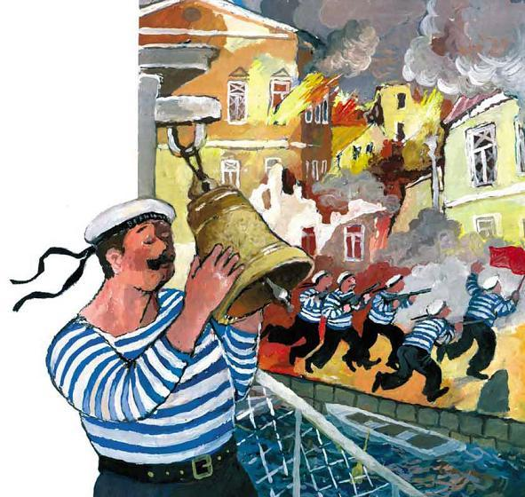
Прошли годы. Война закончилась. Матрос уже был капитаном большого пассажирского теплохода. Он забрал с собой и Бим-бима. Проплывая мимо своей колокольни на новеньком теплоходе, Бим-бим с огорчением видел, что храм потихонечку разрушается: прогнили купола, покосились кресты, провалилась кровля и осыпалась штукатурка. Вскоре капитан ушёл на пенсию, а заботу о колоколе передал своему сыну — молодому капитану. Но и молодой капитан однажды состарился. И как-то раз, подойдя к колоколу, сказал:— Ну всё, старина, теплоход наш списывают на металлолом, а меня списывают на берег. Но ты не бойся: я возьму тебя с собой.Бим-биму было грустно оттого, что он больше никогда не увидит своей колокольни. В этом последнем рейсе он с особым волнением ждал встречи со своим храмом, чтобы попрощаться с ним навсегда. Но то, что он увидел, подплывая мимо, взволновало его ещё сильней. Бим-бим увидел, что храм начали ремонтировать.
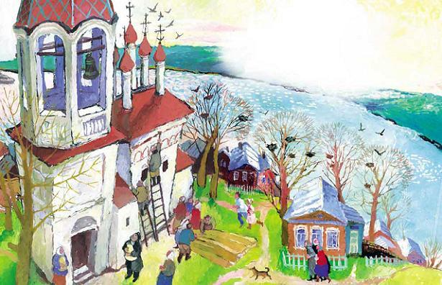
— Раз храм восстанавливают, значит, там будут служить. Интересно, а кто там будет звонить к службе? — И Бим-бим взмолился: — О, если только один раз мне дали бы позвонить к службе, то я готов принять мучительную смерть в плавильной печи! Только один раз, — и Бим-бим горестно зарыдал.Капитан тоже заметил, что храм восстанавливают. По прибытии в порт он взял колокол, погрузил его в багажник своего автомобиля и поехал к тому храму.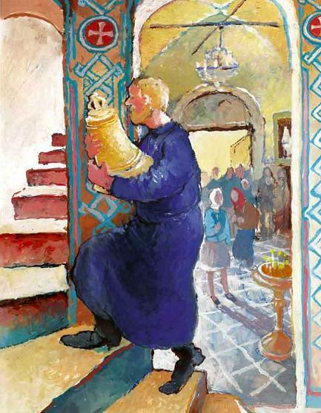Когда Бим-бима несли по свежевыструганным ступенькам на колокольню, он плакал, но уже от счастья. А когда его стали укреплять на звоннице, то он заметил, что тут уже висят колокола. Бим-бим пригляделся и ахнул, едва не лишившись чувств. Рядом с ним были его братья и сёстры. Они радостно приветствовали Бим-бима.— Ну что, бродяга-романтик, наскитался на воле?— Братья! Сёстры! Да как же вы тут, я уже и не надеялся вас увидеть!— Меня забрали к себе пожарные, — сказал старший брат Бом-бом, — и я все эти годы возвещал набатом о пожарах.— Так это значит, что твой голос во время пожара мне не привиделся! — воскликнул Бим-бим.— А меня ты, братик, не мог слышать, — сказала старшая сестра Бем-бем, — я проводила время в тишине музейных залов.— Меня ты тоже не мог слышать, — сказал младший братишка Динь, — меня спрятала на чердаке одна верующая старушка. Так я и валялся там в пыли все эти годы. Пока меня не разыскала её внучка и не принесла сюда в храм.— А вот меня ты мог слышать, — похвасталась малышка Дилинь, — я работала в школе и возвещала своим звоном начало уроков и перемен.— Да, сестрёнка, — воскликнул Бим-бим, — я действительно один раз случайно слышал тебя и был очень удивлён.— А теперь, братец, ты расскажешь нам свою историю. Мы уверены, тебе есть что рассказать.— О да, мои дорогие, моих рассказов хватит вам на долгие годы. Но я слышу, как поднимается звонарь. Служба — прежде всего, а наговориться с вами мы ещё успеем. В своих скитаниях я твёрдо понял одно: нет ничего лучше и краше на всей земле, чем служение Богу.Не было рядом колокола-отца и колокола-матери. Но вместо отца звон начал его старший сын, и над волжскими просторами понеслось: «Бом-бом!» И вот уже его сестра начала ему вторить: «Бем-бем!» (она старалась свой звук сделать как можно насыщеннее, и выходило почти по-матерински: «Бам-бам!»). Вскоре в общий семейный хор радостно и звонко ворвался голос Бим-бима. И на всем этом фоне голосов старших братьев и сестёр залились мелодичным перезвоном повзрослевшие малыши: «Динь-дилинь, динь-дилинь, динь-дилинь!»Самозабвенно и с упоением звонили после долгой разлуки колокола.
Когда папа закончил рассказ, Настя и Никита обернулись в сторону церкви, чтобы ещё раз посмотреть на колокольню…— Папа, а это правда всё было? — с недоверием спросилНикита.— Конечно, правда! Скажи, пап? — Настя, похоже, нисколько в этом не сомневалась.Папа погладил их по головкам.— На свете ещё и не такое бывает… — ответил он после паузы.
Иллюстрации: Наталия Кондратова.

